Methoden

Meine beeindruckend schöne Grafik ist in Abbildung 1 zu sehen.

|  |
| --- |
| Abb 1: Verteilungen der Schnabellänge und Körpergewichte der beobachteten Pinguine, aufgeteilt nach der Insel auf der die Pinguine beobachtet wurden und der Spezies der Pinguine. |

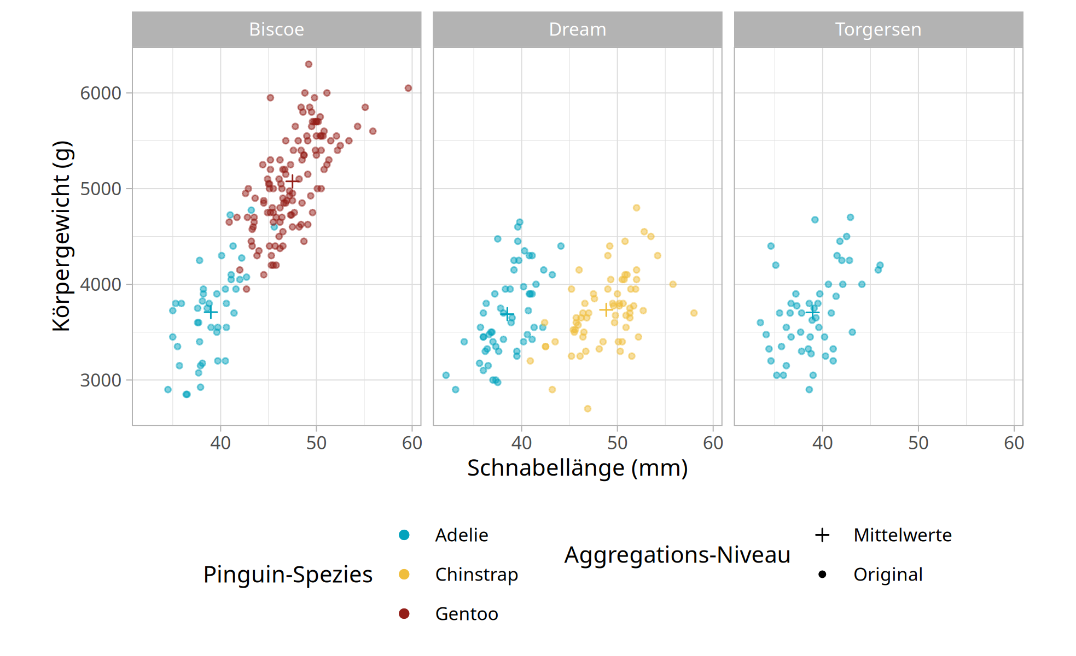

Meine sehr sehr gute Tabelle ist die Tabelle 1.

|  |  |  |  |  |  |  |  |  |  |  |  |  |  |  |  |  |  |  |  |  |  |  |  |  |  |  |  |  |  |  |  |  |  |  |
| --- | --- | --- | --- | --- | --- | --- | --- | --- | --- | --- | --- | --- | --- | --- | --- | --- | --- | --- | --- | --- | --- | --- | --- | --- | --- | --- | --- | --- | --- | --- | --- | --- | --- | --- |
| Tab 1: Die dargestellten Mittelwerte und Standardabweichungen sind die der Schnabellänge der beobachteten Pinguine, aufgeteilt nach der Insel auf der die Pinguine beobachtet wurden und der Spezies der Pinguine.   | Spezies | Biscoe | | Dream | | Torgersen | | | --- | --- | --- | --- | --- | --- | --- | | *M* | *SD* | *M* | *SD* | *M* | *SD* | | Adelie | 39.00 | 2.50 | 38.50 | 2.50 | 39.00 | 3.00 | | Chinstrap |  |  | 48.80 | 3.30 |  |  | | Gentoo | 47.50 | 3.10 |  |  |  |  | |

In dem Datensatz wurden *N*=333 Pinguine untersucht, davon 168 männliche und 165 weibliche Exemplare.

344

$b=161.34$, 95\% CI $\left[150.86,171.81\right]$, $t\left(929\right)=30.22$, $p<.001$

## Meine schöne Überschrift

Hier steht Text

Brunstein and Schmitt (2010)

Brunstein, Joachim C., and Clemens H. Schmitt. 2010. “Assessing Individual Differences in Achievement Motivation with the Implicit Association Test: Predictive Validity of a Chronometric Measure of the Self-Concept “Me=Successful”.” In. New York: Oxford University Press. <https://doi.org/10.1093/acprof:oso/9780195335156.003.0006>.